四 川 大 学 计 算 机 学 院、软 件 学 院
实 验 报 告
学号：XXXXXXXXXXXXX 姓名： X X X 专业： X X X X 班级： XX 第 七 周
课程名称 | 操作系统课程设计 | 实验课时 | 1
实验项目 | Nachos运行环境搭建 | 实验时间 | 2023/10/22
实验目的 | - Nachos运行环境搭建  - 在Nachos环境下测试程序,进行Nachos环境的测试和熟悉  - 理解Nachos是怎样工作的
实验环境 | X86，Windows 11, VMware 16.0，Ubuntu Linux 22.04.2
实验内容（算法、程序、步骤和方法） | Lab1 --- Nachos环境搭建过程。  Lab2 --- 编译Nachos的应用程序halt.c并在Nachos中运行。  Lab3 --- 简述Nachos是如何工作的。
  实验流程
  - apt换源
  - apt更新
  - 安装编译基本工具包
  - 检查系统是否为64位内核
  - 安装C，C++多平台库
  - 安装32位环境库
  - 安装低于gcc5.0的版本
  - 包版本太老，进行换源
  - 将低版本gcc与g++切换为当前活跃版本
  - 查看当前gcc/g++版本
  - 解压 nachos 源码
  - 配置交叉编译环境
  - 修改Makefile文件
  - 编译test目录下的用户程序 make
  - 测试用户态程序是否能在nachos 上运行
  实验流程
  - 在文件夹 NachOS-4.1/code/test下使用指令：
  ../build.linux/nachos –x halt.noff

实验结果接有关截图 | Lab1 --- Nachos环境搭建过程及截图。  - apt换源  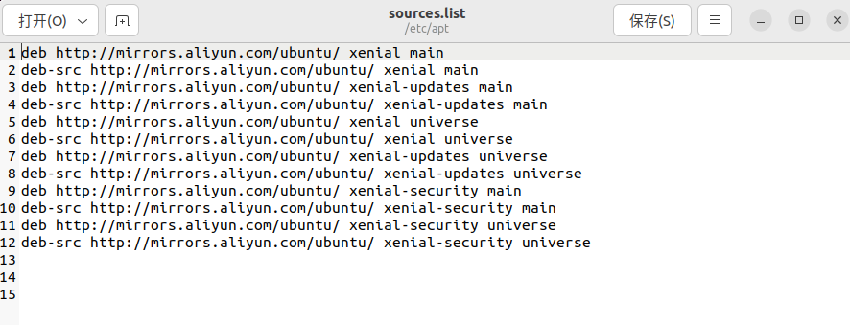  - apt更新  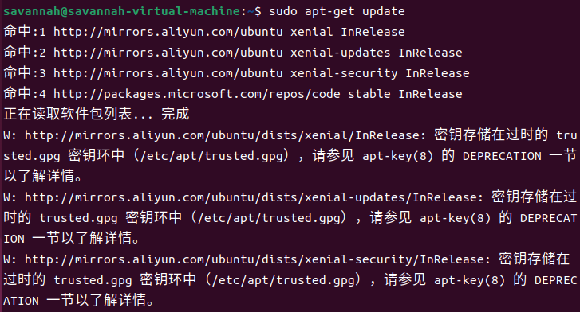  - 安装编译基本工具包  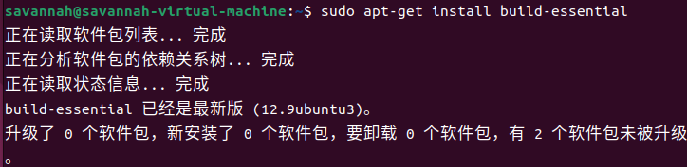  - 检查系统是64位内核  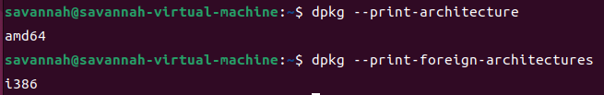  - 安装C，C++多平台库  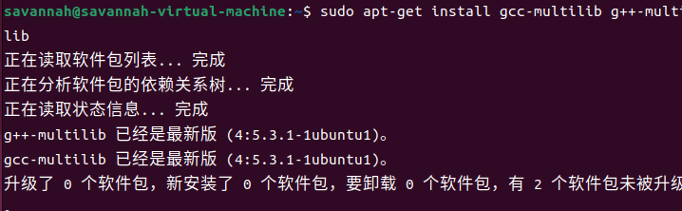  - 安装32位环境库  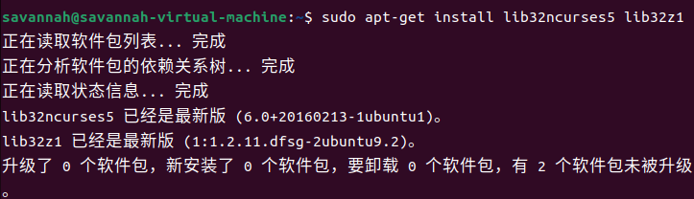  - 安装低于 gcc5.0 的版本  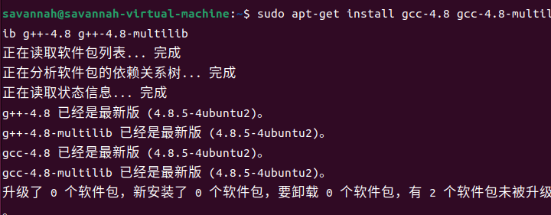  - 包版本过老，进行换源  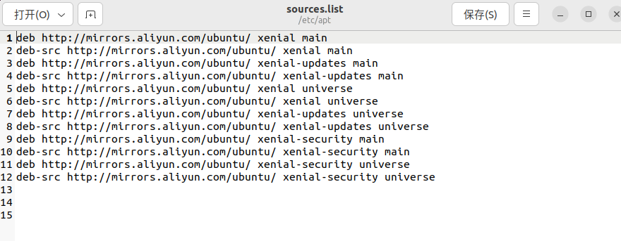  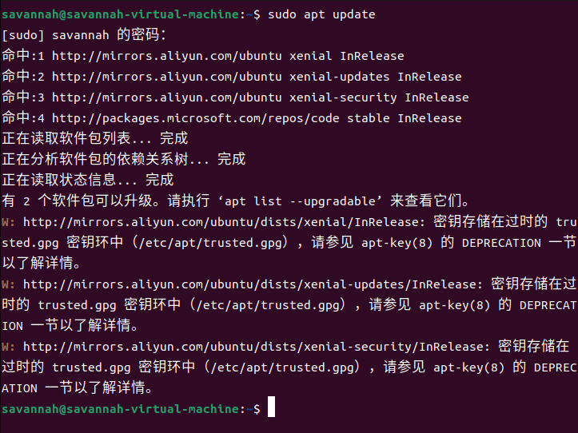  - 查看安装的gcc 和g++  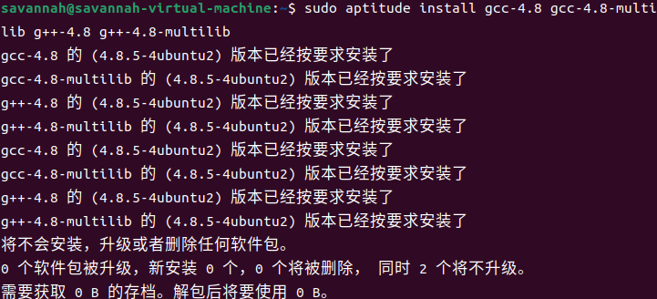  - 将低版本 gcc 与 g++切换为当前活跃版本  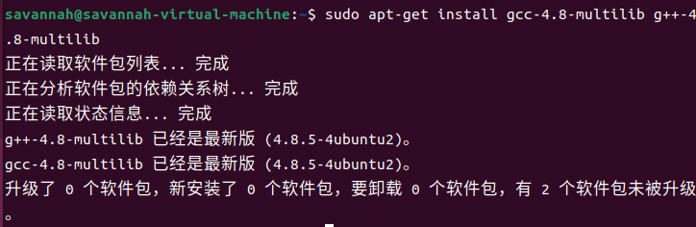  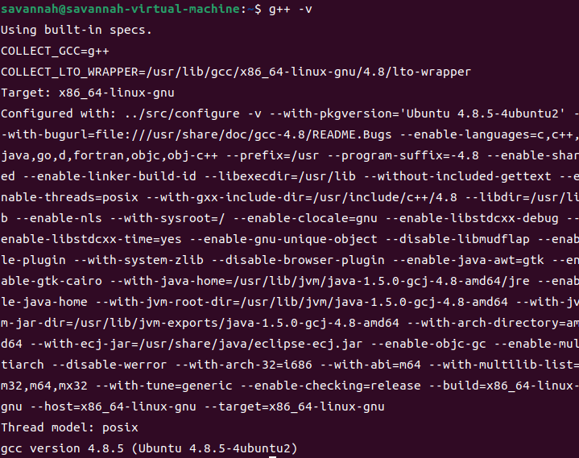  - 解压 nachos 源码  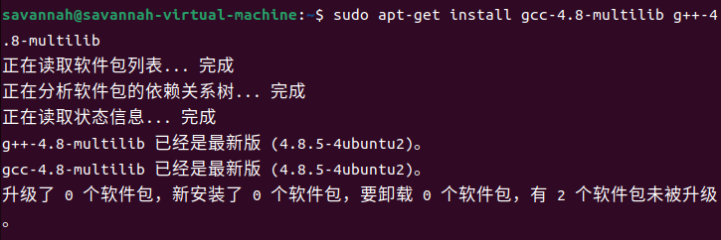  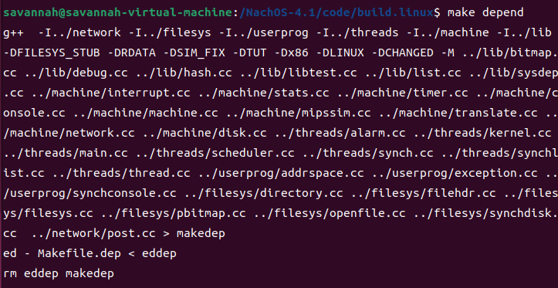  - 配置NachOS编译环境  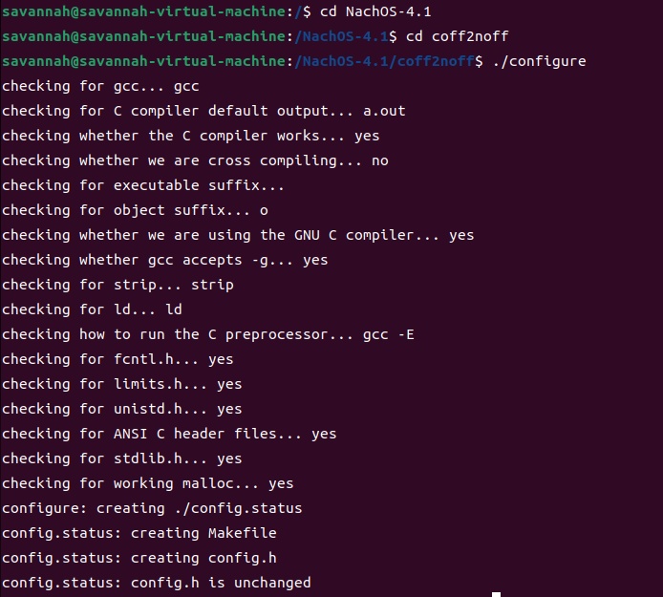  - 修改Makefile文件  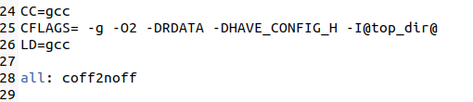  - 编译test目录下的用户程序 make  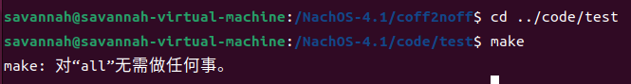  - 测试用户态程序是否能在nachos 上运行  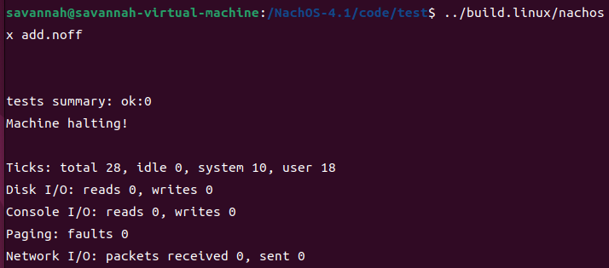  Lab2 --- 编译Nachos的应用程序halt.c并在Nachos中运行的过程及截图。  - 在文件夹 NachOS-4.1/code/test下使用指令：  ../build.linux/nachos –x halt.noff  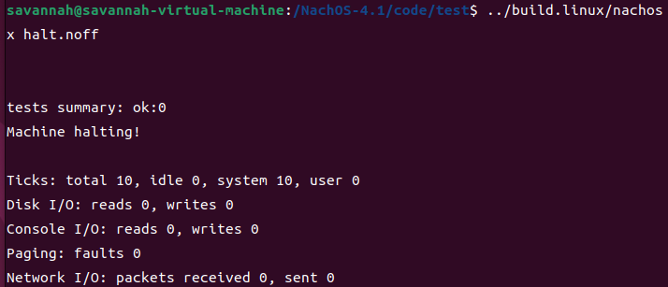  Lab3 --- 简述Nachos是如何工作的
小 结 | 通过本实验，我掌握了：  目前我存在的问题有：
指导老师评 议 | 成绩评定： 指导教师签名：

